汇 编 语 言 实 验 报 告
Assembly Language Programming Lab Report
班级：计科2402 姓名：王程远 班级序号：13 学号：202411221
实验日期：2026年4月16日 学院：计算机与通信工程学院 专业：计算机科学与技术
实验顺序：第4次 实验名称：查表
指导教师： 张旭
一、实验目的
- 使用xlat指令进行查表操作。
2.不同寻址方式灵活运用，将存储在内存中的数据查找出来，并以此理解高级语言中数据的存储原理。

二、实验环境
1.dos环境
使用dosbox模拟dos环境。
2.masm中的masm ，link。 debug。

三、实验步骤及结果分析
1. 使用xlat指令进行查表
实现代码如下：
data segment
table db '012345678'
data ends

code segment
assume ds:data, cs:code
start:
mov ax, data
mov ds, ax

; bx放置table的首地址，al放置要查询的第几个数据
mov bx, offset table
mov al, 05h
xlat
mov dl, al ; 查询结果放在dl寄存器中

mov ah, 4ch
int 21h
code ends
end start
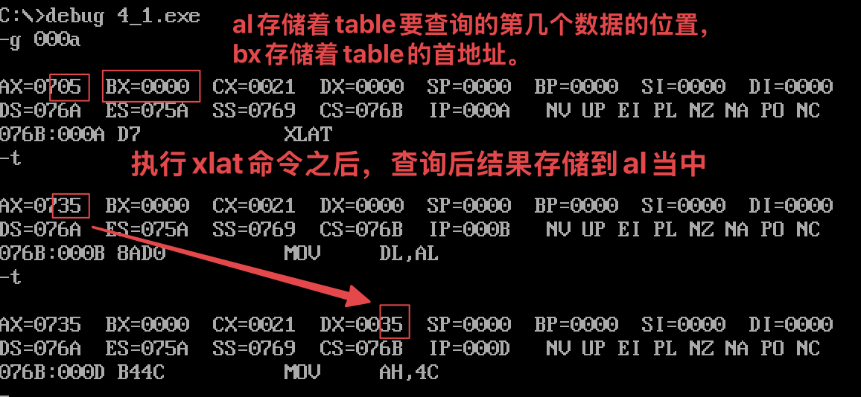
Table存储的是从0到7的ascii码，查询table中第五个元素是5的ascii码，即35h。
2. 通过不同的存储器寻址方式实现查表操作。
直接寻址法和寄存器间接寻址代码示例：
data segment
info1 db 'input class id:$'
info2 db 0dh, 0ah, 'input student id:$'
score dw 100, 98, 98, 97, 95
dw 100, 98, 96, 95, 95
sn db 5

data ends
; 查找出来的成绩放到ax里面

code segment
assume cs:code, ds:data
start:
mov ax, data
mov ds, ax

; 直接寻址
mov ax, ds:[0030h]

; 寄存器间接寻址
mov dx, offset info1
mov ah, 9h
int 21h

mov ah, 1h
int 21h ; 输入班级号
sub al, 30h
dec al
mov cl, sn
mul cl ; al = (class_id - 1) * 5
mov cl, 2
mul cl ; al=(class_id - 1)*5*2 我前面班级的学生在内存中占用的字节个数
mov bx, ax

mov dx, offset info2
mov ah, 9h
int 21h

mov ah, 1h
int 21h
sub al, 30h
dec al
mov cl, 2
mul cl ; ax=(student_id-1)*2 我班级中前面学生在内存中占用的字节数
add bx, ax

mov dx, offset score
add bx, dx ; 最终的学生的地址
mov ax, [bx]

mov ah, 4ch
int 21h

code ends
end start

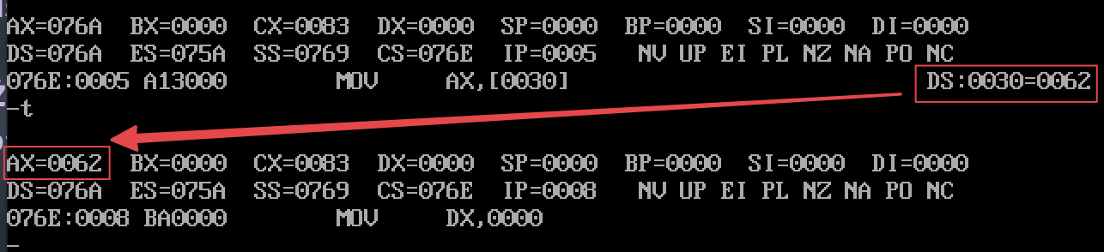
直接寻址。DS:0030位置的内存单元存储的是2号班级2号学生的成绩，十进制下为98，所以AX寄存器存储的数据为62H。
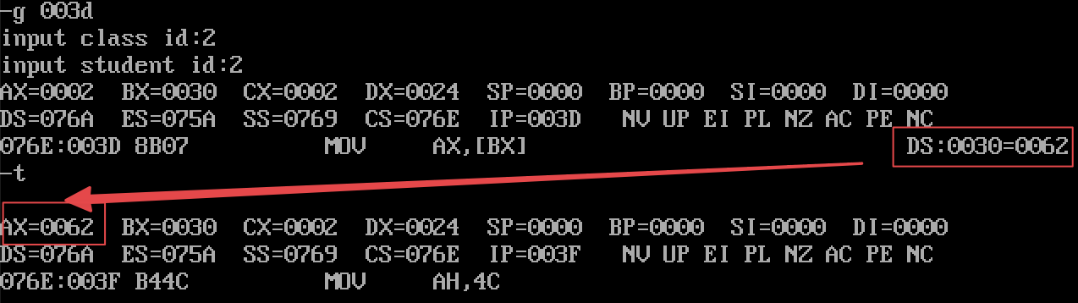
寄存器间接寻址。可以发现在内存单元找到的位置和先前一样。
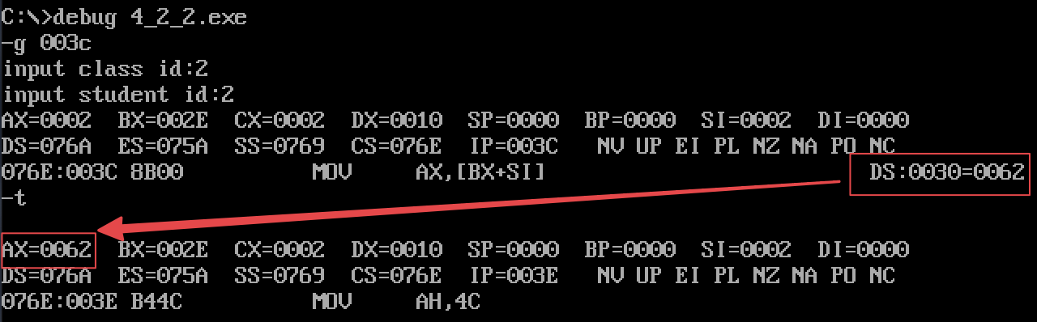
基址变址寻址方式。
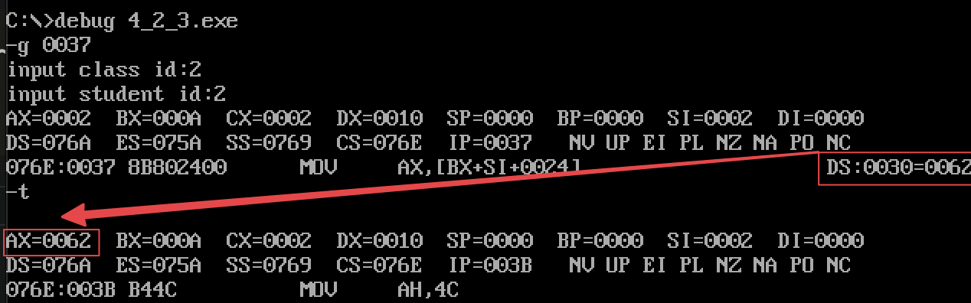
相对基址变址寄存器。

3. 将学生名字按照学号顺序存储在内存中，根据学号将姓名查找出来。
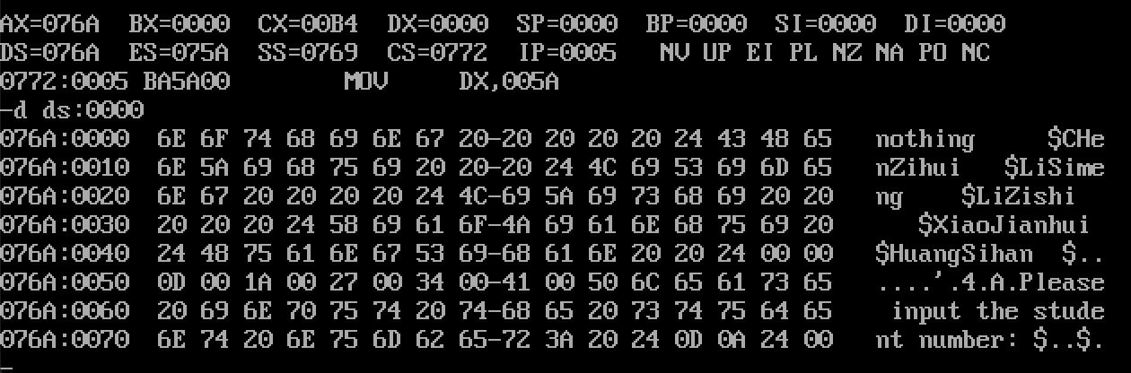
学生姓名在内存中的存储方式。在汇编语言中使用“一维指针数组（字数组 DW）”的方式存储时，内存中并没有把所有的姓名连续放在一起，而是先在内存（数据段）中存放了各个姓名字符串，然后划出一块连续的内存空间（即 STU_PTRS），专门用来存放这 6 个字符串的首地址（偏移地址）。
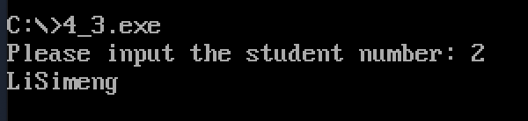
代码的运行结果。

四、实验心得疑问建议
通过本次实验，我对 xlat 指令的用法有了更直观的认识，也进一步熟悉了多种寻址方式的实际应用。实验过程中，我体会到汇编语言对内存数据的访问非常灵活，但也要求思路清晰、操作细致。通过查找内存中的数据并分析其存放方式，我对高级语言中数据在内存里的存储原理也有了更深的理解。这次实验不仅加深了我对指令功能的掌握，也提高了我分析内存和定位数据的能力。

